8 класс
Географическое положение, открытия и исследования.
Геологическое строение, рельеф, полезные ископаемые.
1.Отметьте цифрами на карте географические объекты Африки.
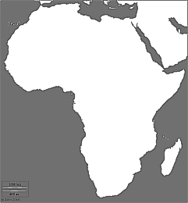
- Красное море
- о. Мадагаскар
- Горы Атласс
- Гвинейский залив
- Мозамбикский пролив
- Суэцкий канал
- Нагорье Ахаггар
- Драконовы горы
- Баб-эль-Мандебский пролив
- полуостров Сомали
- Килиманджаро
- Эфиопское нагорье
- Капские горы

2.Найдите исследователей Африки:
К | О | Д | И | А | Ш | П | О
С | Л | У | М | Б | Е | Р | Л
К | И | В | И | Н | Г | И | О
О | Т | Т | А | К | С | Н | Г
С | И | Р | О | Т | Т | О | Н
3. Найдите соответствие между полезными ископаемыми Африки и местами их добычи:
  1. | А. юго-западное подножье Восточно-Африканского плоскогорья
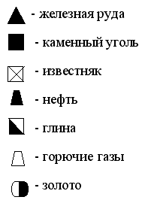  2. | Б. бассейны реки Конго и Оранжевой
3. | В. прибрежные низины Гвинейского залива
4. | Г. Южно-Африканская республика

